NOMBRE DEL CANDIDATO: Luis Fernando Vázquez Zamora

El día martes 30 de julio se envió al candidato las pruebas psicométricas correspondientes para evaluar las aptitudes, cualidades y valores que posee el candidato, por tal motivo se enviaron las siguientes pruebas:

- Prueba de inteligencia: Mide el nivel de habilidades tomando en cuenta las áreas más representativas de la inteligencia de un individuo y da el CI de una persona.
- Test de habilidades de ventas: Evalúa la capacidad del candidato para vender y las habilidades comerciales reales y potenciales que tiene.
- Índice de confianza, honestidad y prueba de valores: Evalúa el nivel de confianza que le puedes asignar a una persona tomando como base los valores que demuestra en la prueba

Una vez obtenidos los resultados de las pruebas aplicadas, se puede interpretar lo siguiente:

Prueba de inteligencia

Esta prueba evalúa varios aspectos como son:

- Información
- Juicio
- Vocabulario
- Síntesis
- Concentración
- Análisis
- Atracción
- Planeación
- Organización
- Atención

En general, el candidato cuenta con todos los aspectos antes mencionados en un nivel normal, es decir, es una persona promedio que se esfuerza por mantener una constancia con un desarrollo de habilidades aceptables, obtuvo un CI de 86 puntos encontrándose dentro del promedio, sin embargo, es indispensable mencionar que en el aspecto de “Juicio” el candidato muestra una evaluación destacada y esto podría ser beneficioso ya que este aspecto aportara demasiado a las actividades que desarrollaría en el puesto de vendedor; ya que se le facilitará la resolución de problemas y atenderá eficientemente las incidencias que puedan llegar a ocurrir.

Es importante mencionar que la capacidad de “concentración y análisis” también resultó sobresaliente, esto habla de que tendrá el cuidado necesario en las tareas que se le asignen. Se debe recordar que, en caso de ser el candidato seleccionado, esto podrá aplicarlo en las funciones que va a desempeñar.
Test de habilidades de ventas

Esta prueba evalúa siete aspectos que son:
- Gusto por la Venta.
- Capacidad de Negociación.
- Habilidades de Comunicación.
- Empatía.
- Orientación a Resultados.
- Tolerancia al Rechazo
- Autodisciplina.

En general, el candidato cuenta con todos los aspectos antes mencionados en un nivel aceptable, en particular, sobresale su puntuación en cuanto al juicio que posee, autodisciplina, habilidades de comunicación, y orientación a resultados. Aspectos considerados como fundamentales para cerrar una buena venta en cualquier ámbito.
Es importante mencionar que cuenta con habilidades de ventas aceptables, puede desempeñarse con supervisión baja a moderada en un ambiente de ventas tales como call centers, ventas al detalle o ventas técnicas que no involucren un alto grado de toma de decisiones.

Índice de confianza, honestidad y prueba de valores

Esta prueba evalúa varios aspectos como son:

- Honestidad
- Ética
- Valores

Para esta prueba es importante mencionar que el candidato cuenta con valores destacados bastante indispensables para el desarrollo de sus actividades como son los siguientes:

- El candidato cuenta con la educación requerida para evitar cualquier incidencia con el personal, adaptarse y aportar a un mejor ambiente laboral.
- El esfuerzo demostrado por el candidato refleja que cumplirá de manera adecuada con sus funciones al momento de desempañarlas.
- El candidato tiene bastante presente el concepto de responsabilidad lo cual indica que llevará a cabo las tareas encomendadas por conciencia propia.

En general, el candidato cuenta con la honestidad, ética y valores para poder detectar que es una persona bastante confiable, tanto en su persona como en el trabajo a realizar.

En conclusión y basándonos en el análisis de las pruebas realizadas se considera que Luis Fernando Vázquez Zamora es un candidato altamente viable para llevar a cabo la contratación en el puesto antes mencionado, ya que cuenta con las aptitudes necesarias para llevar a cabo las actividades designadas y algunas adicionales que destacan al candidato positivamente para ser considerado como una opción contratable debido a su perfil en general.

Resultados del sistema

Prueba de Inteligencia
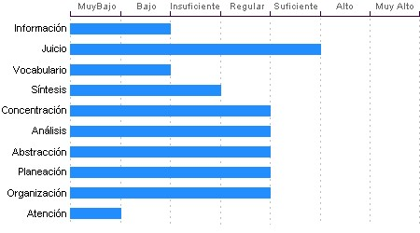

COEFICIENTE

86

INTELECTUAL

Juicio
Comprensión y manejo de la realidad Suficiente. Su capacidad para encontrar soluciones lógicas a problemas comunes aprovechando las experiencias pasadas se encuentra en un nivel Suficiente.

Planeación
Luis Fernando Vázquez Zamora cuenta con un nivel Regular de planeación, comprensión y organización de conceptos. Su atención al detalle es Regular.

Síntesis
Tiene un nivel Insuficiente en su capacidad para razonar, deducir lógicamente conceptos y también en su capacidad de abstracción de ideas y razonamientos.

Información
Luis Fernando Vázquez Zamora Cuenta con cultura y conocimientos generales en nivel Bajo. También cuenta con memoria a largo plazo en nivel Bajo en comparación con el resto de la gente.

Vocabulario
Cuenta con una capacidad de análisis y síntesis en conceptos, así como con una facilidad para expresar sus ideas y pensamientos en nivel Bajo

Atención
El nivel de la capacidad de deducción de Luis Fernando Vázquez Zamora es Muy Bajo. Puede atender y concentrarse a un estímulo sin distraerse en un nivel Regular en comparación con la generalidad de las personas.
Test de habilidades de Ventas

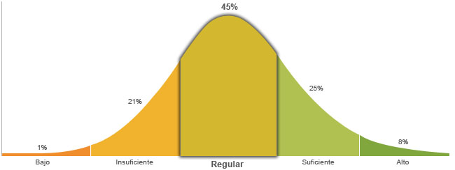
67% Este candidato cuenta con habilidades de ventas aceptables, puede desempeñarse con supervisión baja a moderada en un ambiente de ventas tales como call centers, ventas al detalle o ventas técnicas que no involucren un alto grado de toma de decisiones.
Población económicamente activa, hombres y mujeres de 16 años y más (PEA 59.73% a Ene. 2015)

Detalle de Perfil
Es un vendedor promedio que se siente relativamente cómodo ejerciendo su función de vendedor, ya que posee algunas de las habilidades necesarias que le benefician en los procesos de ventas. Posee un control de sí mismo regular, que le permite llevar a cabo sus actividades como vendedor para cumplir con el estándar establecido. Entiende que no siempre se puede lograr lo que se quiere, pero que existirán otras oportunidades para alcanzarlo. Tiene adecuados niveles de ventas realizadas, gusta de enfocarse en sus metas para alcanzar lo que se propone, en ocasiones necesita de supervisión relativa para motivarse. Posee una capacidad regular de entendimiento sobre lo que sus clientes necesitan, por lo que en ocasiones podrá sacar ventajas para cerrar la venta. Tiene una facilidad de palabra y escucha regular, que le da la posibilidad de expresarse en ciertas situaciones. Se basa en argumentos sólidos para poder negociar la venta, sin embargo, solo es capaz de ver sus propios intereses.

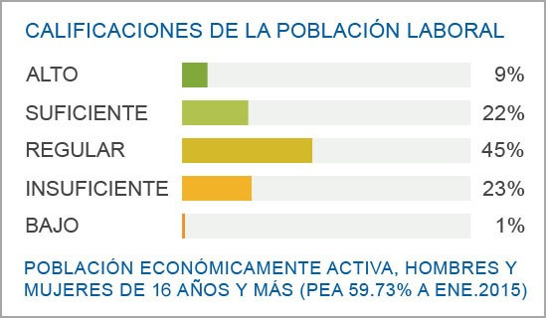
HABILIDADES COMERCIALES DE Luis Fernando Vázquez Zamora

Autodisciplina
Ser capaz de perseguir sus objetivos con poca o nula supervisión, tener la habilidad de dirigirse a sí mismo y poder establecer sus propios mecanismos de control y parámetros de seguimiento.

Habilidades de Comunicación
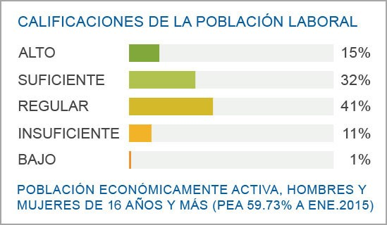
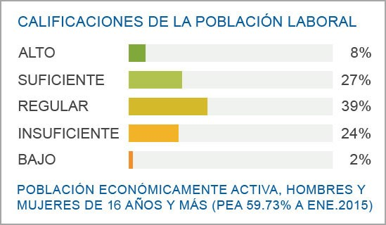
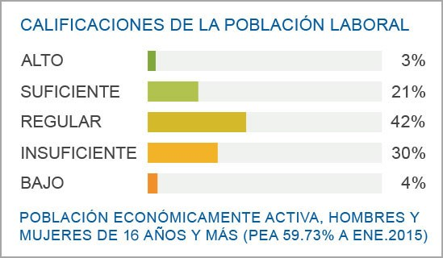
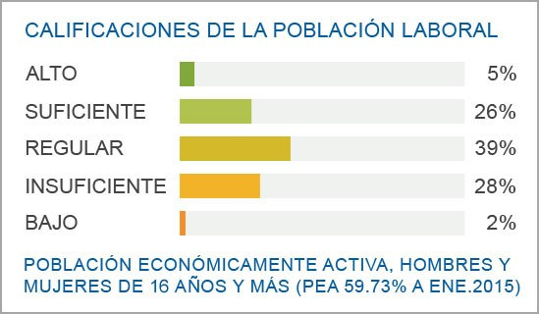
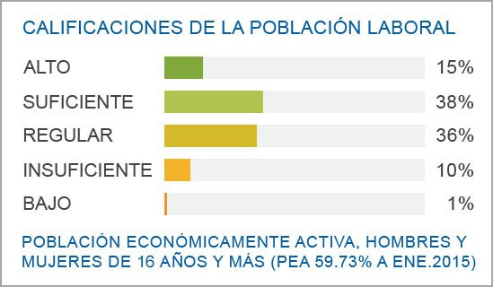
Habilidad de interactuar con las personas y convertir esta interacción en una experiencia agradable, tener facilidad para transmitir y entender mensajes, para comunicar de la manera más eficiente las características del producto o servicio en cuestión, poder comunicarse con soltura y tener las habilidades requeridas para llevar relaciones sociales productivas.

Orientación a Resultados
Darle prioridad al cierre de la venta, es importante llevar una buena relación con el cliente, pero uno de los principales objetivos es el cierre y el vendedor lo tiene muy claro. Tener la habilidad de conseguir el objetivo, lograr el cierre por, sobre todo.

Tolerancia al Rechazo
Poder soportar un "NO" y que esto no influya en seguir buscando el cumplir con la meta de ventas, mientras más "NO" se reciban más cerca se está de conseguir un "SI", no tenerle miedo al "NO" sino motivarse con este para en la siguiente interacción conseguir un SI.
Capacidad de Negociación
Capacidad de llegar a acuerdos con los demás, habilidad para perseguir un objetivo y "convencer" a las personas de llevarlo a cabo. Lograr acuerdos entre las partes y hacer que se sientan bien con estos.

Empatía
Capacidad de ponerse en el lugar de su contraparte, poder entender y ver las situaciones desde el punto de vista del comprador, entender sus necesidades y adaptar el producto o servicio a estas.

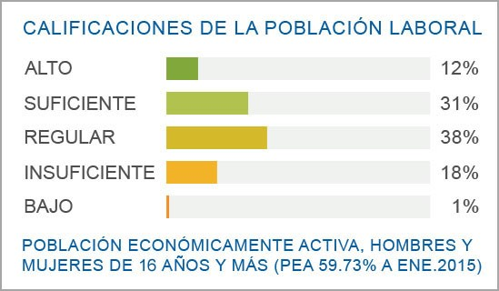
Gusto por la Venta
Muestra afinidad al área de ventas, significa que la persona gusta por vender y busca ponerse en situaciones en donde debe convencer a otras personas de sus ideas, productos o de que realicen determinadas actividades, esta característica define que tan contenta estará la persona con su trabajo, mientras más alta mejor.

Índice de Confianza, Honestidad, Ética y Valores
NIVEL DE CONFIANZA

Cuenta con una elaborada red de valores que forman parte de sus principios, y una de sus principales características son la honestidad y la ética debido a que los ha hecho propios, se le pueden dar grandes responsabilidades y tener la confianza de que las cumplirá sin ninguna dificultad.

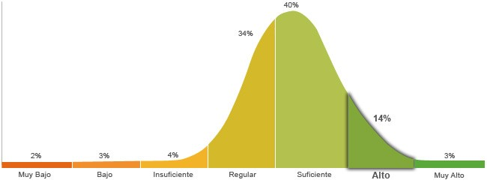
Calificaciones de la población laboral

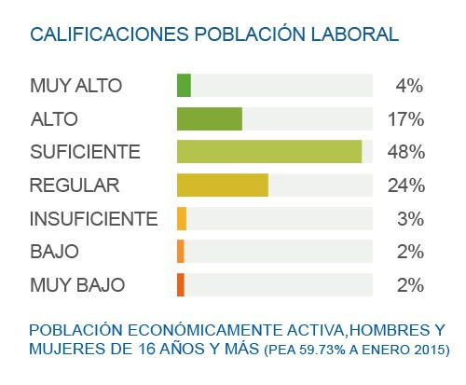
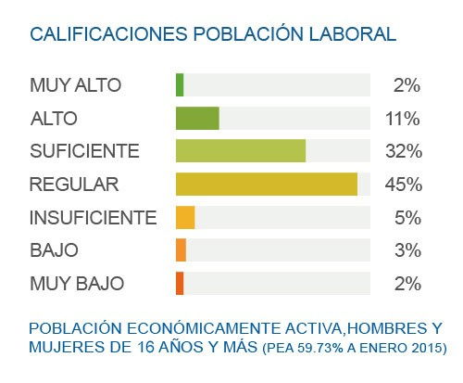
Población económicamente activa, hombres y mujeres de 16 años y más (PEA 59.73% a enero 2015)
HONESTIDAD
ÉTICA
Se caracteriza por tener un grado de honestidad alto debido a que sus acciones se basan en integrar las distintas perspectivas por medio de acuerdos, la imparcialidad objetiva y el debido proceso, para tener un ambiente de honestidad.
Posee un grado suficiente de ética debido a que se basa en la reciprocidad de los valores internamente percibidos y apreciados, que ha ido fortaleciendo a través del desarrollo profesional.

Perfil de Honestidad
Es una persona con una honestidad alta, ya que considera que lo justo debe ser respetado por un motivo de reciprocidad y de utilidad colectiva que pueda asumir la forma de contrato social, por lo tanto tiene una perspectiva racional, en la cual está consciente de los valores y los derechos de las personas, esta capacidad de racionalización le permite replantear algunas ideas que pueden resultar injustas para la empresa por lo que valora la voluntad de la mayoría y se esfuerza por lograr el bienestar social y de la empresa.

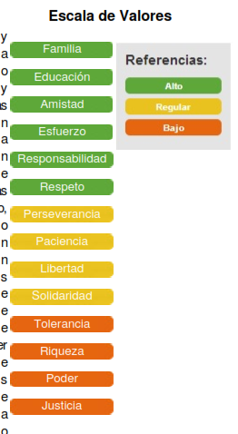
Perfil de Ética
La ética que presenta es suficiente puesto que toma en cuenta el intercambio que se realiza entre las profesiones, ya que se obtiene una mayor ventaja cuando se tiene el conocimiento de las virtudes de su propia profesión y de las otras, por lo que se esfuerza en tratar de manera equitativa a sus compañeros de trabajo, para poder tomar las acciones de manera correcta y que se beneficie la empresa.
Le importa el bienestar de su familia, por lo que da apoyo, cariño y protección, y se esfuerza por que exista el respeto y autonomía para cada miembro de la familia. Constantemente se está actualizando en cuanto a temas de interés, disfruta aprendiendo nuevas cosas y sabe que parte de la educación se puede obtener fuera de las escuelas. Es una persona amistosa y sociable, sus relaciones están caracterizadas por la libertad, la creatividad, la comprensión y la comunicación. Es una persona llena de energía y usa su fuerza con propósitos creativos que van más allá de lo que todos hacen. Tiene un alto sentido de responsabilidad, se enfoca en cumplir las funciones en el tiempo establecido. Trata a los demás con respeto, educación y cordura, sin importar el nivel de jerarquización, o si no son similares en cuanto a personalidad y mentalidad. Se enfoca en las acciones para mantenerse firme de acuerdo a lo que quiere, sin embargo, en ocasiones flaquea antes las dificultades, pero después retoma su objetivo. Tiene la capacidad de esperar con calma a que algo llegue y se produzcan los resultados esperados. Tiene conciencia de que el límite de su libertad es donde comienza la de las otras personas, elige que es lo que quiere, pero puede ceder ante lo que le soliciten. Gusta de ayudar a otros en la medida que le sea posible, ya que así le permite tener buenas relaciones interpersonales y que otros le ayuden cuando lo necesite. Puede presentar dos formas de actuar, dependiendo la circunstancia, ya sea que escuche a los otros y quiera convencerlos, de que su punto de vista es más acertado, o que no esté de acuerdo y muestre indiferencia hacia lo que dicen. Limita la riqueza a los bienes materiales, por lo que minimiza su valor, y está consciente de que hay cosas más importantes. Muestra poco interés por el poder, prefiere que se le diga que hacer, y por lo mismo le cuesta tomar decisiones. Su percepción de justicia va en relación al trato que recibe de la gente, por lo que en ocasiones puede mostrarse hipócrita y beneficiar a personas sin ser justo.

